Учреждение образования

 «БЕЛОРУССКИЙ ГОСУДАРСТВЕННЫЙ УНИВЕРСИТЕТ

ИНФОРМАТИКИ И РАДИОЭЛЕКТРОНИКИ»

Кафедра интеллектуальных информационных технологий

**Отчет по задаче №3**

**по курсу ЯПИС**

**на тему: «Построение таблицы предикативного анализатора»**

**Вариант 19**

Выполнил студент группы 921702: Ладейко А.В.

Проверил: Баснина А.П.

МИНСК 2022

**Условие:**

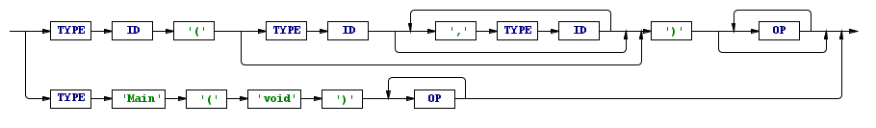

**Построим грамматику:**

P -> HB

H -> typeid(L

L -> MD

H -> ε

B -> ε

M -> O)

O -> typeidF

F -> ,typeidF

F -> ε

O -> ε

D -> opD

D -> ε

B -> typemain(void)D

**Грамматика не леворекурсивная и левофакторизованная.**

**Определим значения функций FIRST и FOLLOW:**

First: Follow:

P = {type} P = {$}

H = {type, ε} H = {$}

B = {type, ε} B = {$}

L = {type, op, )} L = {$}

M = {type, )} M = {$}

D = {op, ε} D = {$}

O = {type, ε} O = { ), $}

F = {, , ε} F = { ), $}

**Построим таблицу предикативного анализатора:**

|  |  |  |  |  |  |
| --- | --- | --- | --- | --- | --- |
|  | type | op | ) | , | $ |
| P | P -> HB |  |  |  |  |
| H | H -> typeid(L |  |  |  | H-> ε |
| B | B->typemain  (void)K |  |  |  | B-> ε |
| L | L-> MD | L-> MD | L-> MD |  |  |
| M | M -> O) |  | M -> O) |  |  |
| D |  | D-> opD |  |  | D-> ε |
| O | O -> typeidF |  | O->typeidF |  | O-> ε |
| F |  |  | F -> ε | F->,typeidF | F-> ε |

**Проверим правильность построения на трех примерах:**

**Правильные примеры:**

1. **typemain(void)opop**

P$

HB$

B$

typemain(void)D$

D$

opD$

D$

opD$

D$

$

Строка разобрана

1. **type()opopopop**

P$

HB$

typeid(LB$

LB$

MDB$

O)DB$

)DB$

DB$

opDB$

DB$

opDB$

DB$

opDB$

DB$

opDB$

DB$

B$

$

Строка разобрана

1. **typeid(typeid, typeid)op**

P$

HB$

typeid(LB$

LB$

MDB$

O)DB$

typeidF)DB$

F)DB$

,typeidF)DB$

F)DB$

)DB$

DB$

opDB$

DB$  
B$

$

Строка разобрана

**Неправильный пример:**

**type(op,op)opopop**

P$

HB$

typeid(LB$

LB$

MDB$

O)DB$

typeidF)DB$ ***Oшибка!*** *Ожидался нетерминал “op”*